PolicyVisor

整体系统设计

状态  实现现状稿 |  | 项目  pVisor |  | 更新日期  2026 年 10 月 25 日

编制 | 基于本地文档与源码整理
评审 | 待项目维护者评审
关联材料 | 根 README 组件 README 设计文档与源码
范围 | 原生 Job 主流程及 13 个 crate 的架构与边界

1 摘要
pVisor 是面向 Agent CLI、脚本和自动化命令的执行运行时。系统在任务启动前解析权限与执行能力，在运行期间落实文件和网络边界，在结束后保存结果与观察，并让用户审查、选择性接受或丢弃暂存文件。它通过执行器、Gateway、Core、OverlayFS、OverlayNet、Journal 与 Replay 的分工，将一次命令变成具有身份、来源和结果边界的 Job。[S01][S02]
整体设计围绕两个相互独立的控制点展开。执行边界决定工作负载可以接触哪些资源；文件结果边界决定哪些候选改动最终进入目标工作区。Session 统一拥有一次 Attempt 的准备、派发、取消、清理和完成发布，Core 定义跨组件契约，驱动拥有真实的系统资源与拦截机制。请求、准入计划、安装回执和运行观察分别保留，避免把配置意图当成强制控制的证据。
当前产品主流程是原生 Job 的运行、审查、apply 和 drop。Host、原生 OCI 与 VM 提供不同的执行边界；Docker 风格容器命令、单节点 daemon 和 containerd shim 是接口范围各异的集成入口。共享镜像与 VM 内存机制服务于资源效率，但尚不能据此承诺生产密度、全局崩溃一致性或敌对多租户隔离。
本文是实现现状型系统设计，面向项目维护者、运行时开发者与集成方。依据 2026 年 10 月 25 日读取的本地工作区，基线提交为 e5afba7e7335fc561a2436070276fc52f4157b49，同时包含未提交代码。文中的“当前”指该工作区；“建议”及“待确认”不代表已批准路线图。版本与行为冲突以实际 writer、reader 和生产调用路径为依据，差异在第 11 节单列。

2 目标与非目标
设计目标 | 明确的范围边界
让现有 Agent CLI 与脚本进入可管理的 Job 流程，基本运行无需 Agent SDK | 不实现 Agent 推理框架、业务工作流引擎或跨节点调度器
对支持的能力实行启动前准入，并记录实际安装的控制 | 不从执行器名称、配置标签或未出现的日志推导安全保证
以独立 upper 保留候选文件，支持冲突检查、选择性 apply 与中断恢复 | 不回滚远端 API、数据库写入、已发送消息或已应用的文件批次
保留 Run、Attempt、Event、产物和 lineage，使结果可定位、可核对 | 不提供任意外部副作用的确定性重放、全局排序或通用 exactly-once
在明确平台和 profile 下共享镜像内容、恢复基底或优化 RAM 驻留 | 不把局部压缩率、共享页身份或 RSS 变化换算成已交付的并发容量
保持组件所有权清晰，按 crate 演进 Rust API 与外部协议 | 不将局部接口迁移扩成整个 workspace 的兼容性重写

功能要求包括命令执行、取消与超时、暂存审查、选择性发布、记录读取、受支持的检查点与分叉，以及可选模型捕获。非功能要求是能力不足时明确拒绝、所有权在失败后可核对、输入与缓冲有界、平台差异可见，以及记录版本能够由 reader 严格识别。仓库没有统一的生产 SLO、最大安全并发量或可用性承诺；本文不补造这些数值。[S01][S03]

3 背景与问题
Agent 的一次任务会跨越本地进程、项目文件、HOME、凭据与远端模型或服务。直接执行时，文件修改立即进入工作区，事后 diff 无法说明访问权限是否真正受控；仅使用容器或 VM，又不能自动提供文件审查、冲突基线、业务结果接受和可读执行记录。任务规模增加后，人工逐步确认与每实例重复镜像、RAM 的成本同时增长。
pVisor 将工作组织成一个持久身份与若干局部状态。Job 是用户选择和管理的工作；Run 是它当前的内部记录，磁盘沿用 run-*、run.json 与 Run Bundle 命名；Attempt 是一次实际执行。Session 是运行时对象，负责这一 Attempt 的资源生命周期。Operation 描述需要处理的操作及有效策略、放置；Event 描述已经发布的事实；Effect 是执行留下的文件或外部后果。[S02][S04]
这些对象有意不合并。命令退出成功不代表文件已经被接受，取消请求不代表进程已经停止，快照对象存在不代表原 VM 已终止，日志落盘也不代表外部服务可以回滚。系统应分别回答“请求了什么”“安装了什么”“观察到了什么”“哪些状态已经提交”，再由相应所有者推进下一步。
运行环境信任宿主内核、pVisor supervisor、虚拟化后端与宿主账户的管理配置。工作负载可能误操作、受提示注入影响，或执行恶意依赖。系统主要保护受配置覆盖的文件视图、网络出口、凭据投影与资源额度；同一宿主账户下相互敌对的管理代码和宿主 root 不属于当前隔离模型。[S03]

4 系统架构

4.1 分层与组件所有权
系统由入口、运行时、共享契约、数据面与底层执行资源组成。CLI 和嵌入式调用方提交配置；runtime 完成准入并创建 Session；文件、网络、模型和记录驱动准备附件；执行器运行工作负载；收尾路径发布持久结果。daemon 在每个 sandbox 的独立 supervisor 中嵌入同一 runtime，但保留自己的资源准入和服务协议。
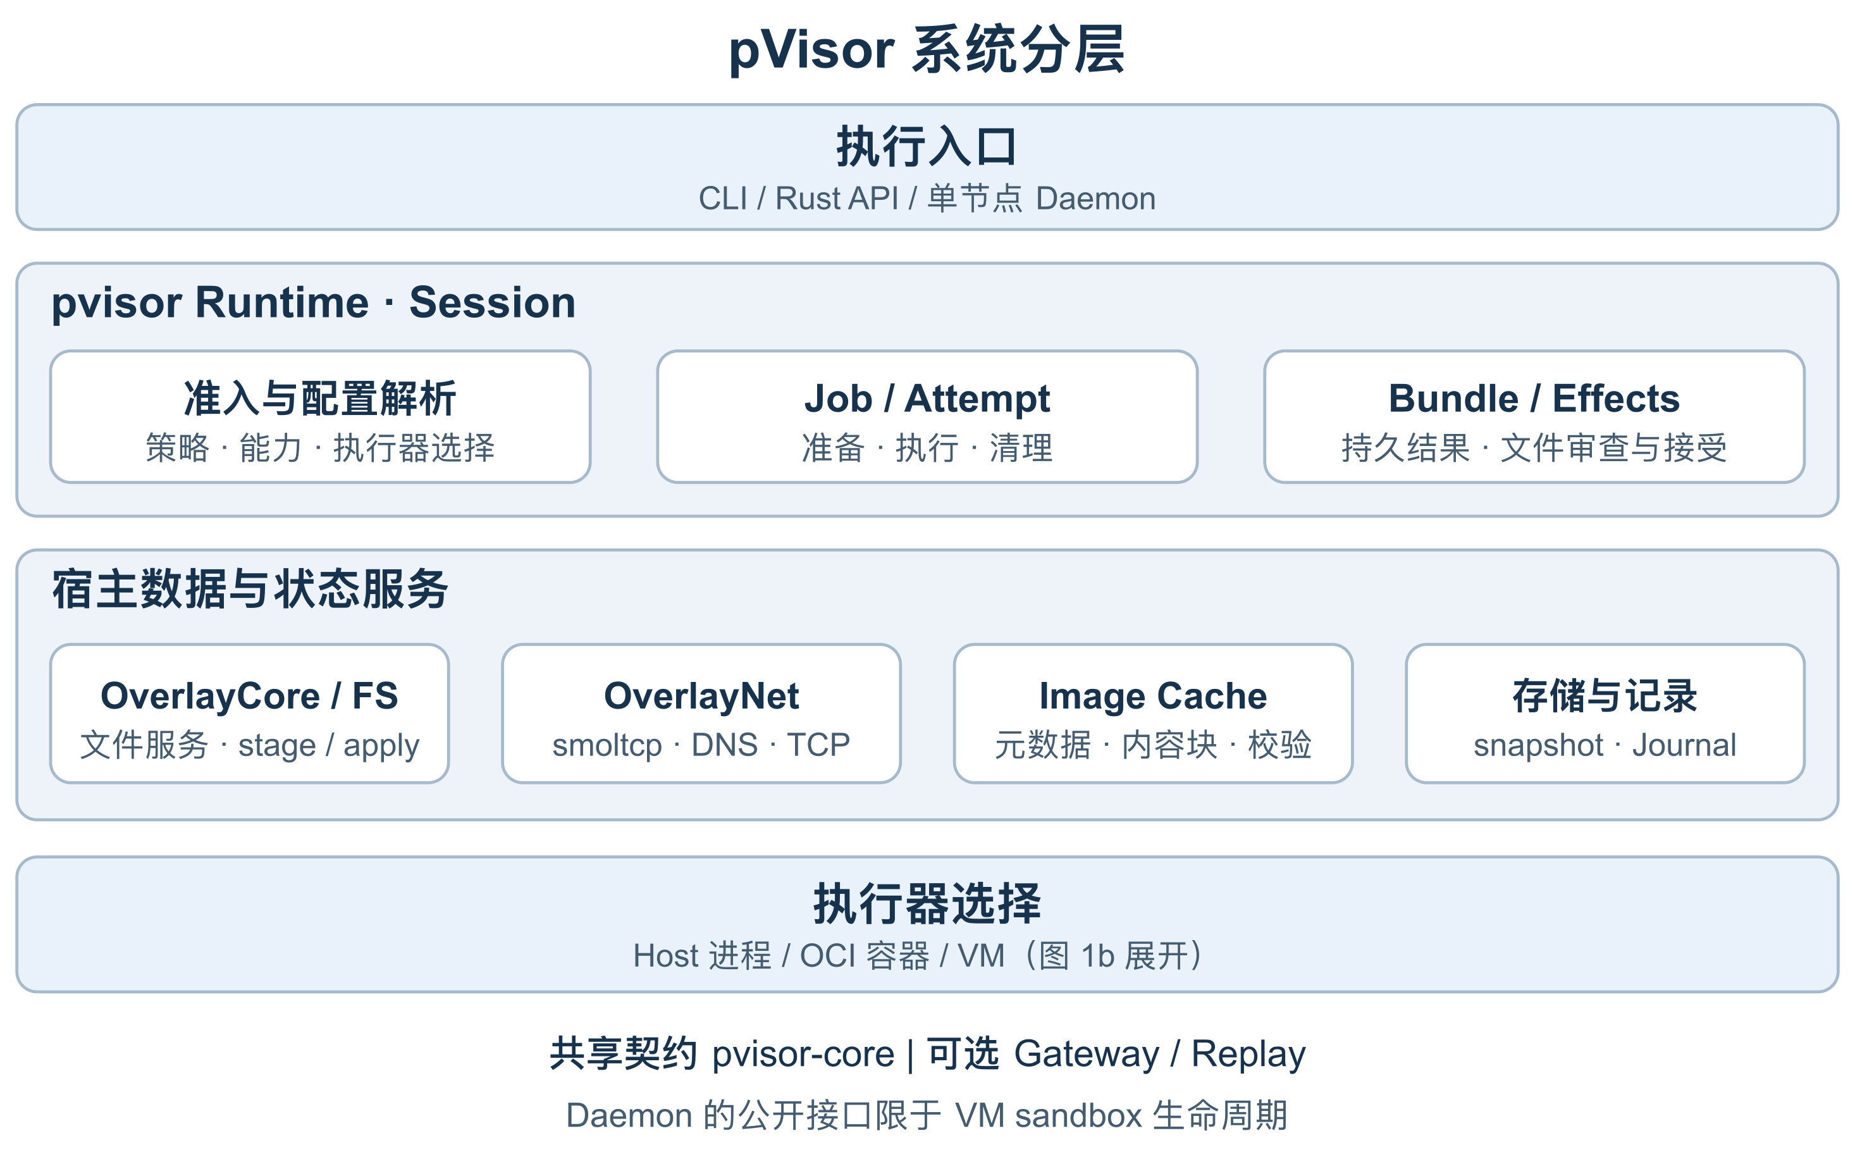
图 1a 系统分层。参考仓库 pvisor-architecture.svg 重绘；Host 与 OCI 为并列执行路径，VM 在下一页展开。[S02]
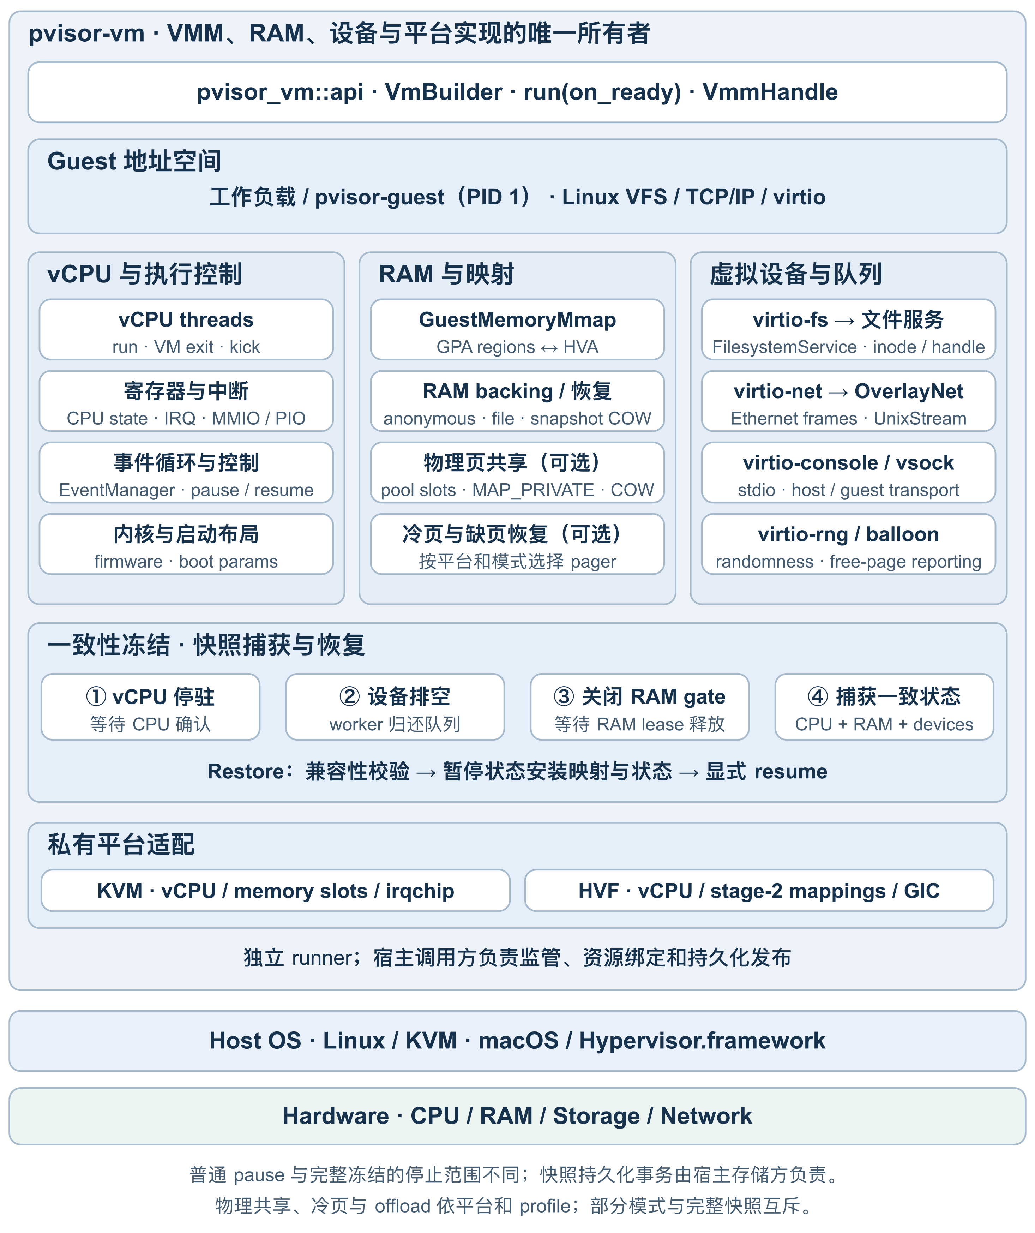
图 1b VM 技术分层。VM 管理执行状态，宿主管理资源与快照发布；完成记录见第 5 节。[S02][S14]

组件 | 主要职责 | 主要状态或依赖 | 失败时的边界
pvisor-cli | pvisor、TUI、Replay 前端与 Job owner 启动 | 命令配置、终端、私有控制通道 | 等待失败请求取消，不能自行宣告执行完成
pvisor | 准入、Session、Attempt、执行器与 Job 服务 | RunSpec、句柄、stage lease、Job 状态 | 收回资源并报告执行或完成发布错误
pvisor-core | 策略、Operation、Event、身份与共享记录 | 纯数据契约、纯校验和策略求值 | 拒绝无效输入，不启动进程或建立控制 socket
pvisor-journal | Event 提交、去重、因果校验与恢复 | 单 writer、文件锁、日志与提交索引 | 写入不明后 poisoned，关闭并恢复后核对
pvisor-overlay-core | 分层文件语义、preimage、review/apply/drop | lower、upper、work、原像与 apply 账本 | 保留可恢复意图，冲突或保护范围不满足即拒绝
pvisor-overlayfs | 宿主 FUSE 与 FSKit 文件入口 | 挂载、inode、handle、观察 | 挂载失败阻止执行；卸载结果参与收尾
pvisor-overlaynet | 代理传输、出口策略与 VM 网络数据面 | DNS 映射、连接、带宽桶与计数 | 未支持数据包关闭路径，代理保证受覆盖范围限制
pvisor-gateway | 模型协议、路由、凭据委托与轨迹捕获 | story worker、有限队列、Journal | 上游效果与捕获失败分别记录，队列接纳不等于落盘
pvisor-vm | vCPU、RAM、设备、平台后端和冻结 | 独立 runner、映射、队列与 RAM lease | 控制事务失败后停止推进，由调用方终止 runner
pvisor-guest | Linux PID 1、工作负载启动、exec 与回收 | guest 进程注册表、virtio-fs 同步 | 主任务结束先清理后代，写回失败改变最终状态
pvisor-replay | 原生轨迹前缀重执行与 Agent 续跑 | 适配计划、独立输出、重建会话 | 未知工具、版本或边界不满足时明确失败
pvisor-daemon | 单节点 sandbox 准入、持久归属和服务代理 | registry、预留、supervisor、cgroup | 不确定资源继续计费，确认删除后才释放
pvisor-shim | containerd Runtime v2 任务与 IO 集成 | OCI plan、pidfd、FIFO 或 PTY | 不支持约束在创建前拒绝，受支持生命周期独立管理

4.2 控制面与执行器
原生 CLI 的 spawn 保留终端前端，并 self-exec 一个 owner。两者通过继承的私有 socketpair 交换取消与退出；owner 留在原 session，持有独立进程组并负责后代清理。进入执行器前绑定实例控制端点并写入 live_control。后续活跃 status、kill 与 VM 控制进入启动时的 owner；已停止 Job 的 review、apply、drop 和 inspect 直接处理持久状态。[S05]
宿主权限根位于 /tmp/pvisor-host-<UID>，Job socket 按 Job 与 Attempt 分层。目录要求同 UID、0700、非符号链接，socket 为 0600，发现记录绑定 device/inode 与 owner 身份。客户端校验同 UID 对端和连接前后 socket 身份。工作负载视图排除整个权限根。持久修改取得 Job 根目录 job.lock，再核对当前 Attempt、stage 和 live owner。
执行器 | 主要边界与接入 | 适用前提和限制
Host | 宿主进程；Linux namespace、Landlock 或 macOS Seatbelt 等按配置安装 | 普通未暂存 Job 直接写工作区；选择性代理通常依赖客户端协作；macOS 读取证据存在文档差异
原生 OCI | 生成 OCI bundle，调用 runc 或 crun，向容器内委托运行 | 不依赖 Docker daemon；bridge 未实现；不满足 safe；委托结果来源仍有限制
VM | 独立 Linux guest；virtio-fs、受控 virtio-net 和专用 runner | 原生 VMM 支持 Linux x86_64/KVM 与 macOS ARM64/HVF；具体快照和 RAM 能力再按 profile 校验

RunExecutor 接收有效 Session 并返回 ExecutorOutput。是否接收 VM 网络附件、guest workspace overlay 和 CPU QoS 由显式能力方法决定，不能根据名称含 VM 就授予对应强制力。执行器不分配 Job/Attempt 身份，也不发布整项任务的终态。[S06]
原生 OCI 委托结果使用有界、拒绝符号链接的普通文件读取，并检查 Run 与嵌套 AgentCtl 身份，再映射到外层 Attempt。这些输入检查防止错误关联；结果文件位于委托环境可写路径，不能把它升级为来自可信宿主控制安装的证明。[S06]

4.3 文件系统与结果发布
文件系统由共享语义层和两个协议入口组成。Host 通过 FUSE 或 FSKit 进入 FilesystemService；VM 通过 virtio-fs 队列直接调用同一服务，不建立中间宿主 FUSE 挂载。协议 inode、handle、权限转换和队列留在各入口；OverlayCore 拥有分层查找、授权、copy-up、whiteout、preimage 与 apply。[S07][S08]
lower 提供基线，upper 保存本次修改，merged 按优先级组合两者；work 用于安全准备临时节点。首次修改一般先保存目标原像，将整文件复制到私有临时节点，再 rename 发布 upper。安全的单链接 O_TRUNC 可以省略旧内容复制，但不省略基线捕获。删除 lower 文件以 whiteout 表示，目录替换使用 opaque 语义，lower 目录重命名需要物化合成内容。
preimage 描述候选修改依赖的目标旧状态，避免 Agent 基于 A 生成 C 后覆盖开发者已经写入的 D。对于 live lower，内容读取建立首次观察；没有先读的写入使用修改前状态。普通 stat 与目录枚举不代表对全部内容取指纹。额外 lower 的可见内容与最终 target 不同时，冲突基线仍对应真正将被修改的 target。
受管理 stage 在写入者停止后同步 preimage 日志与 upper，再发布 sealed-v1；缺少完整 seal 时拒绝 apply 或复用。guest PID 1 在报告退出前同步所有可见 virtio-fs 挂载，写回失败报告状态 125。仅看到 guest close、宿主队列排空或命令返回，均不足以代替整个完成边界。[S07][S09]
apply 在目标锁下先恢复已有批次，展开选中路径及硬链接等依赖，校验目标原像和保护路径，然后依次持久化 Prepared、更新目标、记录 TargetApplied、裁剪 upper 并提交 Committed。drop 只丢弃剩余候选。目录替换还检查物理后代中的排除与拒绝路径，隐藏名称不能成为删除真实子树的授权。[S10]
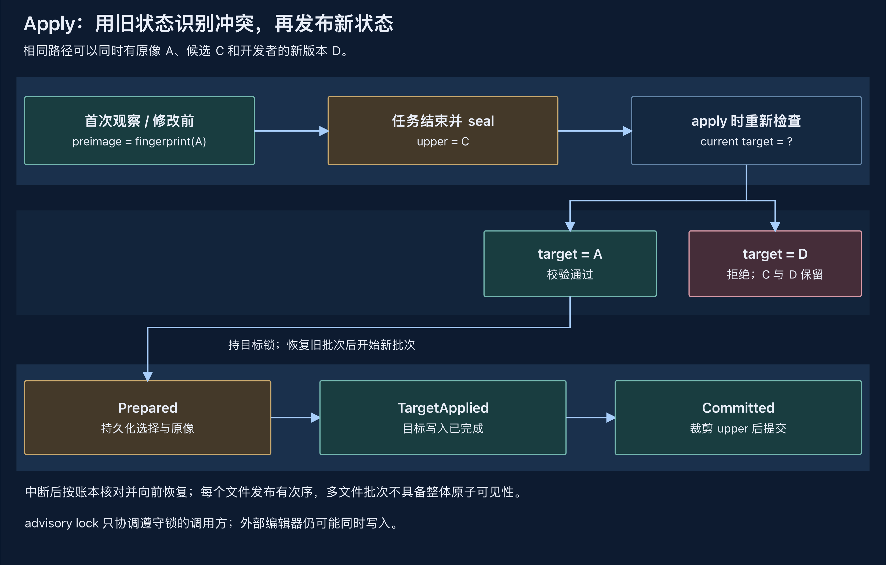
图 2 原像校验与 apply 的局部提交点。外部读者仍可能看到批次中间状态。[S10]
lower 的 Immutable 是调用方在整个 owner 生命周期内对内容、元数据、命名空间、祖先、挂载和硬链接稳定性的承诺；只读路径或内容摘要本身不能证明它成立。相应缓存只保存允许范围内的物理查询结果，不能缓存授权或将错误转换为“不存在”。Host 的长 TTL 缓存另有更严格的 Linux、所有权与失败拆挂要求，不适用于普通 review/journal 语义，也不是 VM 默认能力。[S07][S08]

4.4 网络数据面与模型 Gateway
OverlayNet 拥有连接授权和字节转发。显式代理处理 HTTP CONNECT 与 absolute URI，保证只覆盖到达代理的流量；移除代理变量或直接建 socket 的客户端可能绕过。VM 把唯一虚拟网卡接入数据面，经长度前缀 UnixStream 传递 Ethernet frame，由 smoltcp 终止 guest TCP 并重新建立宿主连接，因此可以在已支持的出口范围内形成不可绕过路径。[S11]
VM 合成 DNS 为名称分配 Attempt 内稳定地址；收到 SYN 后可找回逻辑名称，结合端口、transport、宿主解析 IP 与分层策略授权。名称通过但 IP 被拒绝时不能继续连接。当前普通 VM 出口支持 IPv4 TCP 与本地 DNS，通用 UDP、IPv6、ICMP、QUIC、入站等未支持路径失败关闭。IPv4 与 IPv4-mapped IPv6 在策略匹配中视为同一目的地，实际连接地址仍保留原值。[S11][S12]
显式 same-host peer network 是单独的数据面：在 guest 不可见的私有目录中，通过地址 lease、generation、socket 身份和 Unix datagram 转发成员间 IPv4 TCP/UDP/ICMP。它要求无受限策略、无带宽预算的明确准入，不是每 peer 或每端口 ACL，也不能据此宣称普通宿主出口支持 UDP。重启、拥塞和缺失成员可能丢包，网络层没有应用重试队列。[S11]
Gateway 实现 OverlaySink，拥有模型协议识别、路由、转换、凭据与调用观察。支持的 provider 请求进入共享 llm/v1 语义，再按目标 wire format 输出，不以 Chat Completions 作为所有协议转换的中间格式。普通 TLS CONNECT 只转发密文，不能自动获得模型语义。模型捕获要求客户端进入配置的 Gateway 路径。[S13]
委托模型凭据前，Gateway 校验 HTTP method、精确端点和路径歧义；路由转换后的路径再校验。普通出口权限与模型委托权限分开，允许模型调用不等于允许任意上游管理操作。凭据按已授权动作解析，不能将原始 Key 随意暴露给工作负载。
捕获以 story 为串行 owner，使用有限 FIFO 和全局准入预算。worker 先提交 Event，再更新投影与通知观察者；接纳、flush 和 Journal 回执具有不同意义。恢复重建投影，不重新发送模型请求。完整载荷可能包含提示、源码和工具输出，保留级别必须与访问权限共同考虑。capture 限流控制在途工作，不保证长期投影或整个进程 RSS 有固定上限。[S13]

4.5 VM 与 guest 资源生命周期
pvisor-vm 将 CPU、RAM、设备与平台实现编译在同一 crate。VmBuilder 拥有配置，VmRuntime::run 消费 builder，在 ready 回调中提供 VmmHandle；该 handle 是控制入口，不延长 VM 生命周期。调用方负责专用 runner、宿主隔离、FD、文件和网络服务、持久存储与兼容性绑定。[S14]
大多数 guest 指令和系统调用在 guest 内执行。只有导出文件树或虚拟设备需要宿主服务时才跨边界。virtio descriptor 来自 guest，设备必须校验 GPA 范围、长度溢出和缓冲方向；读取请求、写回数据直到发布 used ring 的整个区间都持有 RAM lease。queue owner 独占 ring 更新，blocking worker 不能自行推进队列。
普通 pause 只确认 vCPU 停驻，设备仍可能进行 I/O。完整冻结依次确认 CPU、停止设备接收并排空 worker、收回队列、等待 RAM lease 释放，再关闭 RAM gate。等待 worker 时不能持有阻止其收尾的 VMM 锁。冻结失败后调用方终止失败 runner，不能恢复未知设备状态并继续运行。[S14]
pvisor-guest 使用统一 PID 1 launcher、进程组注册表和单一阻塞 reaper，处理主任务、exec 与收养的孤儿。主任务退出时停止接纳，终止并回收剩余 guest 进程，完成文件同步后报告退出。可选 host-CID-only vsock 1025 控制 adapter 复用该 launcher 与 reaper，不在传输层另建第二套进程监督。[S09]

4.6 镜像缓存与惰性读取
当前已发布镜像格式是 V1：每个镜像及平台独立管理元数据 revision，跨镜像共享不可变 SHA-256 内容块。image-key 标识规范化引用，platform 区分架构，revision 固定 COMMIT 字节，file digest 和 object hash 分别标识文件与数据块。一次打开固定 image-key、platform、revision，tag 或 HEAD 更新不改变已运行视图。[S15]
读路径按 inode 和内容索引确定范围，只获取需要的块并验证。VM 的 direct lower 使用私有元数据投影支撑本地路径和 FD 契约，文件内容由后端提供；稀疏占位字节不作为真实内容返回。首次修改、完整导出或快照可能触发全文件甚至全树读取。因此 lazy 将部分成本转到首次访问，而非消除所有下载成本。
runtime README 中的 Lazy image V2 指已实现的 reader 优化：认证元数据页、本地 B+tree、有限目录预取、连接复用及 framing 协商；它保留 V1 存储格式。设计目录的“惰性镜像 v2”则是目录小文件 pack 的未实现提案。两个 V2 不是同一版本轴；集成方应分别记录存储格式、传输协议和 reader 能力，避免错误升级。[S15]

4.7 内存共享与回收
RAM 由 guest 虚拟地址、guest 物理地址和宿主映射连接起来。两个 VM 使用相同 GPA 不表示共享物理页；共享必须来自同一被验证的不可变 backing。私有 MAP_PRIVATE 映射让初始字节共用，写入通过 COW 私有化。磁盘内容去重、快照恢复 COW、运行期物理页合并、压缩与整机 offload 是不同机制。[S16]
机制 | 当前作用 | 必须满足的生命周期条件
镜像内容共享 | 避免重复存储与读取相同镜像字节 | 固定 revision，校验内容；不直接等同匿名 guest RAM 共享
恢复基底 COW | 多次恢复复用未修改基线 | 保留基底和映射租约，写入私有；核对 snapshot profile
Apple Silicon 共同内核基底 | 普通 bundled-kernel 冷启动复用初始内核范围 | 显式 opt-in；不共享启动后堆或页缓存；限制设备和 snapshot 组合
物理页池 | 相同驻留内容经复核后映射到共享对象 | CPU/设备静止、live bytes 复核、引用先固定；解除映射后才释放
实例内或池化冷压缩 | 保留可恢复冷块后减少驻留 | Linux 路径需要合适 userfaultfd 权限与 profile；refault 校验后恢复
Whole VM offload | 在支持 backing 上降低整机 RAM 驻留 | 映射与设备一致性、代际发布和恢复来源完整；并非任意 profile 可组合

冷压缩先在短窗口采样，在窗口外编码发布，再进入窗口复核 live bytes；内容变化、不可压缩或预算拒绝时保留原驻留页。refault 校验长度与 checksum，恢复完整字节后才唤醒访问者，损坏不能用零页替代。长时间不变不等于低访问热度，策略仍需按驱逐与 refault 成本评估。
共享池扩大故障域。物理池或 legacy 池丢失会使依赖 VM 失败；Linux sealed 压缩客户端对已交付句柄另有本地恢复合同，不能推广到所有模式或 macOS。容量需计入共享页、私有 COW、索引、编码 scratch、恢复缓冲和高峰值；多个进程 RSS 直接相加会重复计算共享页。[S16]
名为 workload-aware-memory-offloading 的 runtime feature 当前仅启用 vCPU 等待观察，默认关闭，不自动回收 RAM。Gateway 的可选模型等待 adapter 还需独立 guest idle 证据、Attempt 归属和 resume ACK；模型请求或网络静默本身不能证明整个 guest 空闲。daemon 尚未集成这一 Gateway 协调路径。[S17]

4.8 检查点与分叉
状态机制 | 保存范围 | 恢复后身份与限制
Workspace checkpoint | upper、preimage 和 lineage；不冻结所有 lower | fork 为新 Job；不恢复进程内存或远端服务
Execution checkpoint | 同一冻结切面的 CPU、RAM、设备与 profile 文件状态 | 受平台、host boot、build、firmware 和 RAM profile 绑定
Execution suspend 与 resume | 封存执行点并确认 source 终止，再迁移 Job head | resume 保留 Job ID、创建新 Attempt；不能只凭 snapshot 目录或 PID 消失恢复
Execution fork | 从历史执行点启动独立分支与写入层 | 创建新 Job 并保留 lineage；当前原生 profile 排除网络设备
Agent trajectory replay | 重新执行完整工具批次并重建原生会话 | 新观察可能改变续跑；外部工具效果会再次发生

完整执行快照必须覆盖设备在途写回，否则可能得到“队列已完成、RAM 没有结果”的不一致镜像。恢复先验证兼容性、文件与引用，保持机器暂停，安装全部状态后再显式 resume。网络对端不会随本地 RAM 回退，所以当前原生 Job execution profile 不带网络设备。[S18]
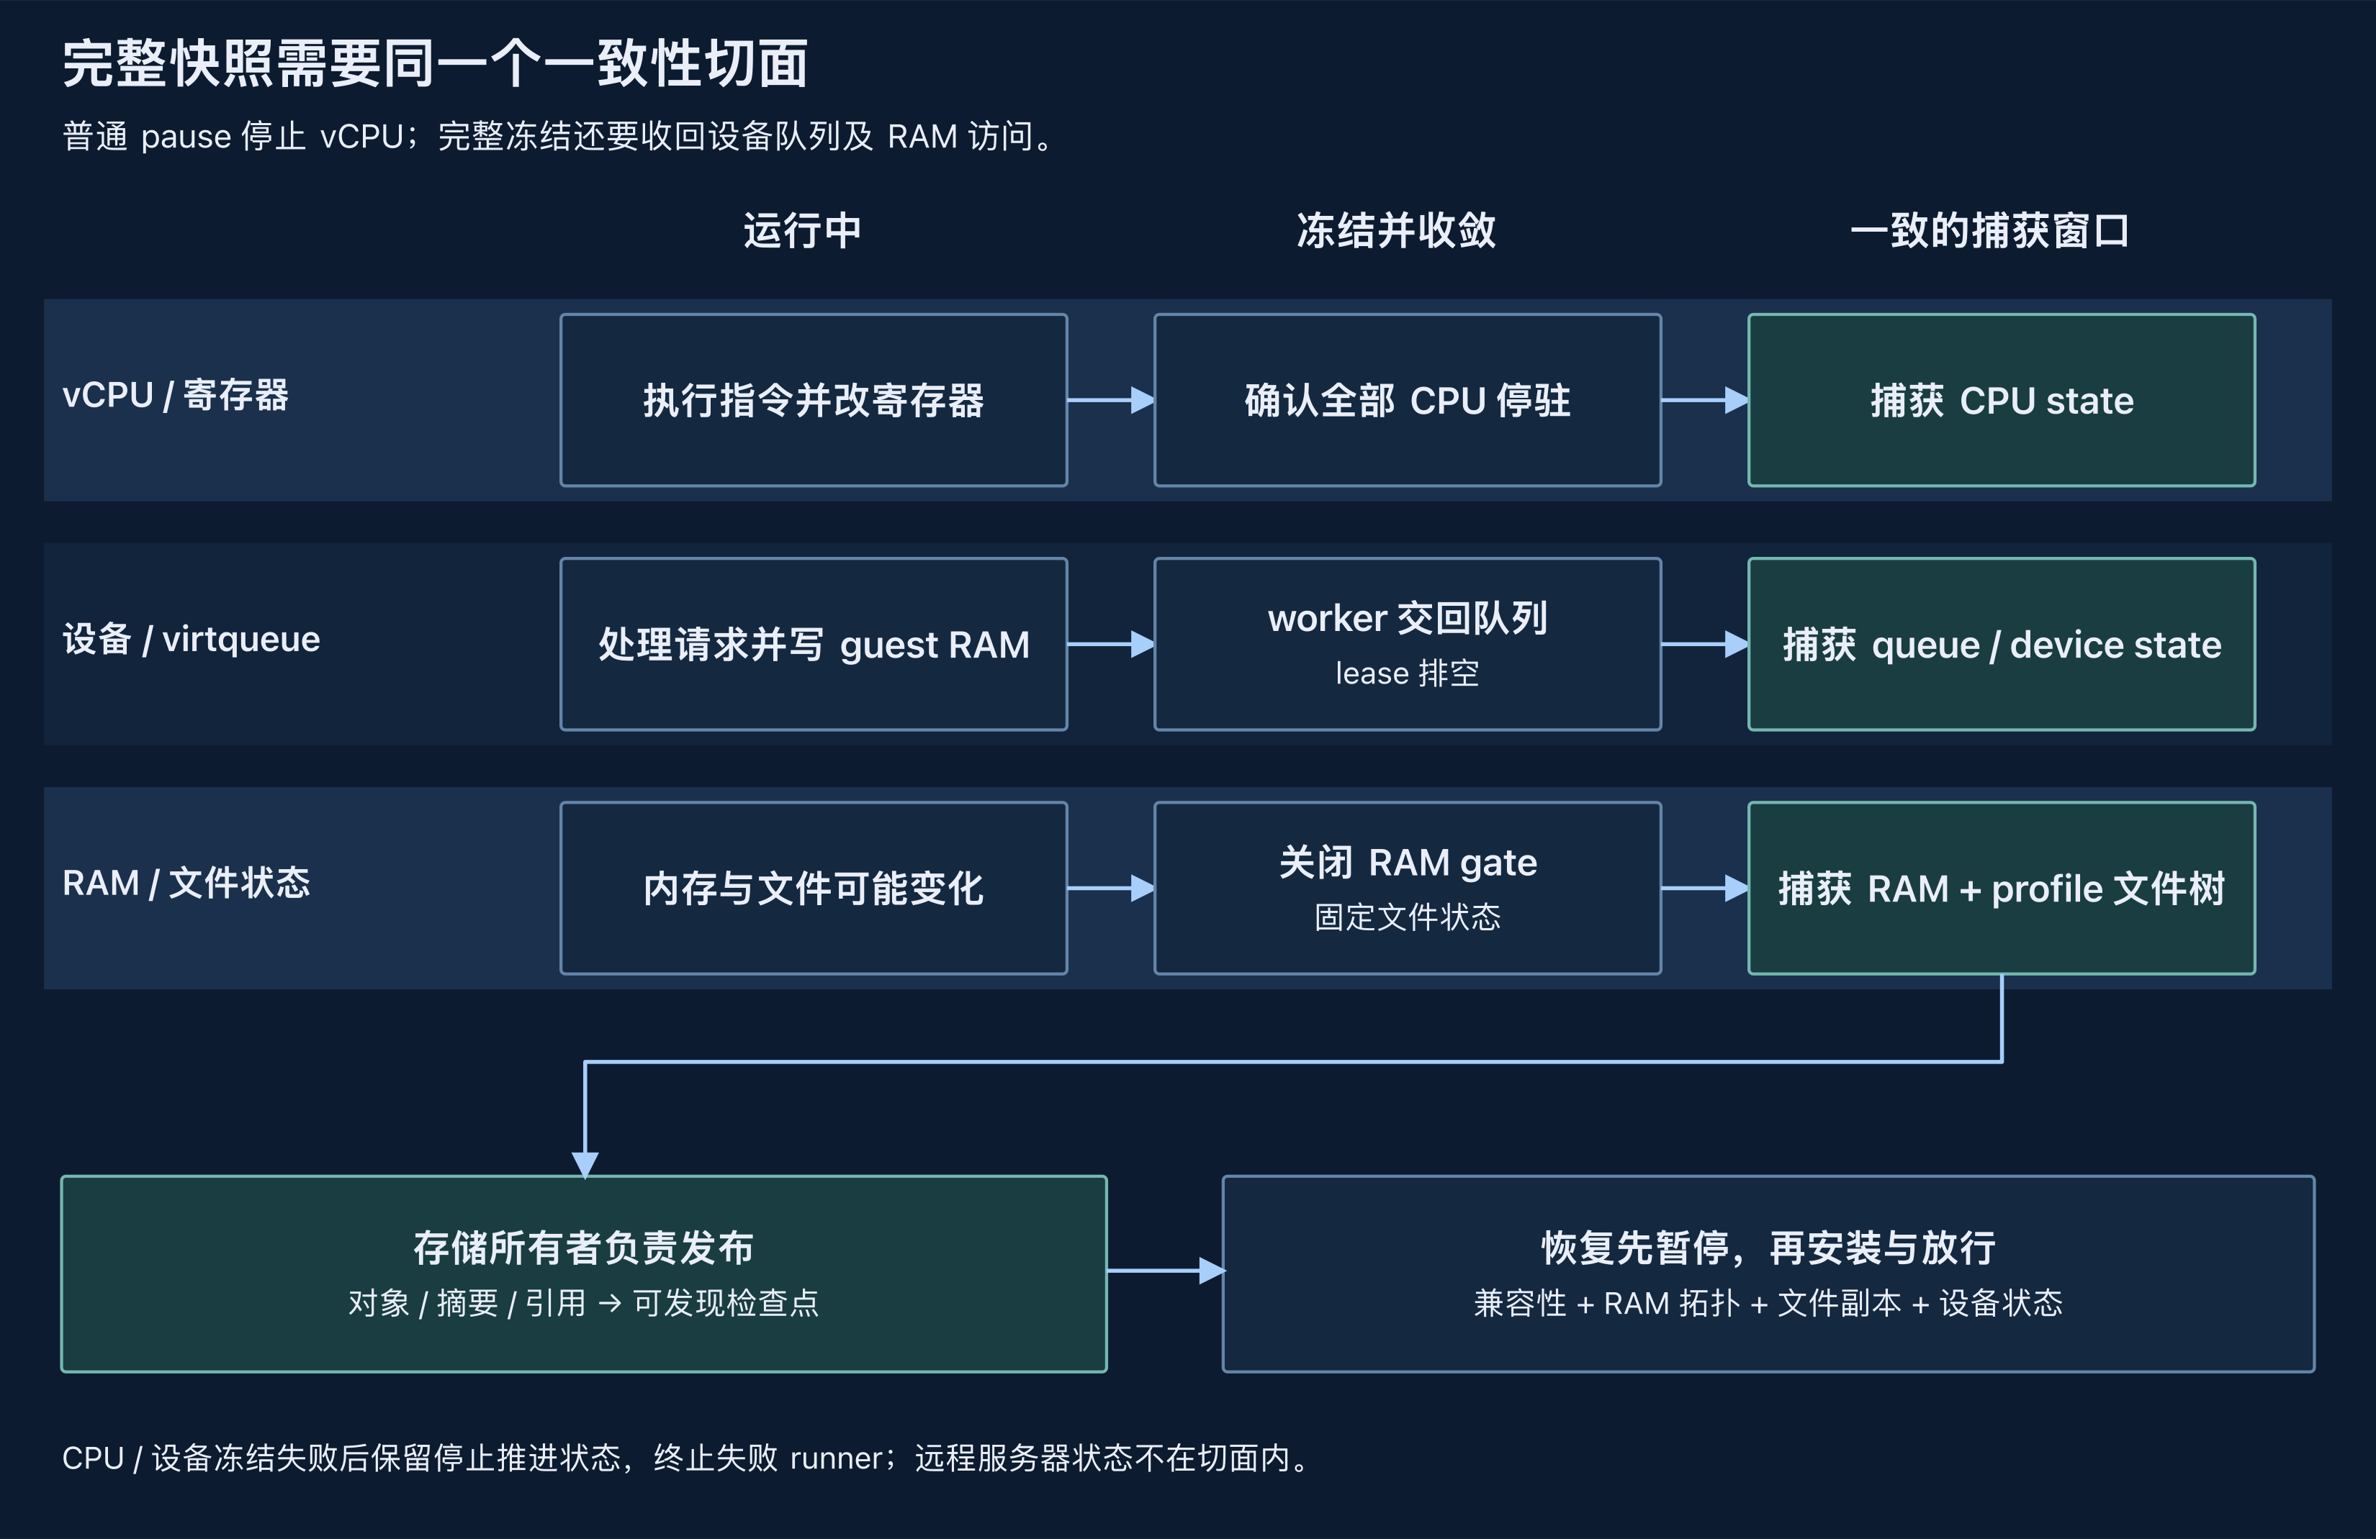
图 3 完整冻结覆盖 CPU 设备和 RAM，文件状态由对应 profile 一起协调。[S18]
检查点对象、source 终止回执、Job head 和继任 Attempt 是不同提交点。suspend 以匹配 Job、Attempt、request 的 ExecutionSuspension 作为终止证据；resume 在不确定时返回 EXECUTION_UNKNOWN，不能为了给出成功响应而再启动一份。挂起状态下 apply/drop 被阻止，先通过相应 kill 流程撤销恢复权。[S18]

4.9 Replay 与 Agent 续跑
Replay 独立 crate 消费 Core/Journal 契约，不依赖 runtime 或 CLI parser。engine 校验请求、workspace、原生轨迹、完整批次边界、Agent 固定版本与步数预算，创建独立 state/output 后进入 prepare、replay、continue 和 finalize。prepare-only 不执行历史工具；replay-only 在边界停止；continue 把新 observation 放入重建的原生上下文。[S19]
适配器覆盖 Claude Code、Codex、OpenCode、OpenHands、mini-swe-agent、SWE-agent 和 Pi 等各自明确的路径。支持应按 adapter 与固定版本判断，不能按名称概括为任意版本兼容。Claude/Codex 等续跑 bridge 处理原生 transport 包装并校验首个模型请求边界；它们与 pVisor Gateway 是独立职责。
未知工具、缺少原生身份或无法刷新观察时默认失败；显式允许的降级需要记录质量。完整工具批次不能从中间截断。新的工具结果和后续模型动作可以不同，Replay 适合复现前缀、调试与比较，不能保证外部世界重现原始轨迹。[S19]

4.10 Daemon 与其他集成入口
daemon 是单节点服务管理器，可选择 sandbox、cache 与 memory pool 组件。sandbox 使用 Linux x86_64/KVM、委派 cgroup v2、可信 prepared-image manifest 和独立 native supervisor；没有 host、OCI 命令或 registry pull 降级。supervisor 嵌入 RuntimeJobService 与 AttemptService，保留 RunHandle，API 进程重启后可核对原实例。[S20]
创建先串行持久化 Pending 与资源预留，再启动并核对 readiness，最后持久化 Running。CPU、memory 与数量按全部未移除记录保守求和；Paused、Failed 和不确定状态不释放预算。cgroup 覆盖 supervisor、VMM 与 helper 树，vCPU 数、CPU quota、guest RAM 和宿主树硬内存是不同数值。
当前 native guest 模式由宿主 HTTP/SSE 或 E2B JSON/Connect adapter 转换为 host-CID-only guest 控制帧，guest 复用统一 launcher 和 PID 1 reaper。显式 upstream 模板仍可运行独立 execd/envd 服务。两者不能混写成 daemon 唯一的执行方式。协议固定为部分 OpenSandbox 1.1.0 与 E2B Python SDK 2.59.0 profile，不表示完整上游 API 一致性。[S20]
删除先持久化 Stopping，再按归属确认原生对象退出、发布 tombstone、清理 cgroup 和私有状态，确认 Missing 后才移除 registry 与预留。IPC 丢失不是 Missing 证明；不能通过删除状态目录释放未知资源。TTL 是维护循环的尽力清理，不是硬执行截止。[S20]
入口 | 当前合同 | 不能外推的能力
Native Job spawn | Host/OCI/VM，stage、review、apply/drop 与受支持 checkpoint | 不代表 daemon 自动公开相同操作
Docker 风格 run/build/exec | 实验性 CLI 子集，每容器一台 Linux VM | 不是 Docker Engine API，也不是 Job 的 OCI executor
Sandbox daemon | 本机准入、生命周期、命令文件与端点代理 | 没有 Job stage/apply、checkpoint/fork、offload 或 Gateway 等待 API
containerd shim | OCI task 生命周期、exec、FIFO/PTY、cgroup 子集；可选 VM tier | 非完整 OCI 兼容；stats、pause/resume 与 checkpoint 未实现

5 请求生命周期

5.1 从命令到派发
1. 前端解析命令和配置，确定持久 Job 与存储。普通 host 默认写目标；safe、ask 或显式 stage 才进入相应暂存流程。owner 先建立控制权限与取消路径，交互任务沿用原控制终端。
2. runtime 校验 RunSpec schema、程序与路径、策略和执行器支持。对 user、workspace、session 与执行器基础约束逐层收窄；后面的 allow 不能覆盖前面的显式 deny。
3. 解析有效网络配置并生成准入计划、requested/effective Operation 与 Placement。下游准备消费这份有效配置，不能重新从原始配置取一份与审计决定不同的策略。
4. 分配 Attempt，绑定实例控制发现；Session 准备 Guest AgentCtl、文件视图、网络、可选 Gateway、记录和执行附件。准备可能已经创建目录、socket 或挂载，因此后续失败仍要清理。
5. 提交 run.created 及必要启动事实。Requested 保留输入，Rewritten 保留真实前后变化，Placed 描述放置，Dispatched 标记派发阶段；必要提交失败时不调用执行器。
6. 执行器消费 Session。退出、取消和 deadline 进入统一等待路径；取消请求发出后仍需等待实际退出和资源收尾。执行器返回实际状态、输出、failure、metrics、产物与控制观察。[S04][S05][S06]

5.2 从执行退出到完成回执
当前工作区加入了 completion 协议。收尾先校验 ExecutorOutput 的终态与安装证据，停止或拆除驱动并处理 stage，保存结果与 Bundle，再检查文件和网络观察。完成绑定稳定后，写入 completion.json，将 RunResult 与 run-bundle.json 的 BLAKE3 字节摘要绑定；随后才尝试发布 Completed 与运行终态事件。[S21]
在这个新协议中，持久完成回执是已完成 Attempt 的权威，run.json 与 execution Job 的终态是投影。已经提交完成后，终态 Journal append 被拒或结果未知会作为 audit gap 报告，不改写已绑定 Bundle 字节，也不为了补日志生成一项不同的执行结果。调用方收到的附加 audit warning 与已提交 Bundle 的内容可能不同，应结合日志诊断。[S21]
completion 写入失败可能发生在 rename 成功、目录同步失败之后。当前内存返回错误不等于磁盘一定没有回执；下一次读取必须重新验证。新协议记录没有确认回执且不再有 live Attempt 时投影为 Unknown，拒绝把残留 Bundle 或“PID 已不存在”解释成正常完成。匹配回执可恢复陈旧的 Run 投影，但不能复活已经推进到继任 Attempt 或撤销恢复权的 Job 状态。
ManagedJobRun 把实际 Attempt join 与 Server::finish 交给 runtime task，前端只持有等待适配器。前端丢失或等待出错会请求取消，已接纳的完成发布在 Tokio runtime 仍存活时继续持有所有权。宿主进程退出、runtime 关闭和多记录提交之间仍有恢复边界；completion 协议没有提供跨全部存储和远端服务的总事务。[S04][S21]

5.3 从审查到接受
停止且状态可确认后，review 从 Bundle 和当前 upper 构建结果视图。apply 必须同时获得 Job/Attempt 修改权与目标 apply 锁，核对 seal、pending ledger、原像、保护规则和选择依赖。某些文件已接受后，剩余候选继续存在；失败命令产生的改动也可单独审查。drop 不撤销先前已经接受的内容。[S10]
示例流程为 pvisor spawn --safe -- claude，随后 pvisor review last，再执行 pvisor apply last --path src，最后对剩余候选执行 pvisor drop last。多 Job 情况应使用明确 ID 或 stage 路径；last 只是一种本地选择便利，不是跨存储或并发工作的稳定业务标识。

6 API 与数据契约

6.1 执行输入与证据
契约 | 主要内容 | 校验与归属
RunSpec | schema、run_id、agent、invocation、runtime、capabilities、policies、metadata | 调用方输入；runtime 解析；不能由 metadata 注入可信安装决定
Operation | version、context、run_id、kind、placements、rules | Core 定义；runtime 形成真实请求和有效决定；不是任意表达式执行 API
ExecutorPlan | 执行器身份、isolation、各维能力计划 | Unsupported、Cooperative 或 Planned；最高计划不等于已安装
ExecutorObservations | 各维安装证据、origin 和相关观察 | Unenforced、Cooperative 或 Enforced；是 Safety 摘要来源
ExecutorOutput 与 RunResult | 终态、退出码、failure、输出、metrics、产物、warning 与观察 | backend 报告结果；Session 绑定 Run/Attempt 与时刻并完成核对
RunHandle 与 ManagedJobRun | status、cancel、wait、事件与 VM 控制；持久完成 owner | handle 的存在、取消请求与完成发布具有不同生命周期

当前生产工作负载操作是 run.execute。文件与网络驱动会产生领域观察，尚未把命令内部每一次文件操作或 syscall 提升为公共 Operation。因而不能以 Operation 列表作为完整系统调用审计。[S12]
观察计数中的 null 表示未观测，零表示已观测且无命中。文件访问次数不等于净 diff，代理计数不覆盖旁路流量。文件路径观察表有上界，溢出另计 overflow_hits；完整文件结果仍以对应 changeset 与产物为准。[S12]

6.2 记录与版本
记录或协议 | 当前写入版本 | Reader 与兼容边界
RunSpec 与 Operation | schema 1 与 version 1 | 各自精确校验；与 Cargo 0.3.0 无版本等价关系
Event 与 Journal | Event 5，pvisor.trace/5 | 共用 Event 版本常量；旧完整格式与损坏记录不能当成尾部修复
新 RunRecord | schema 2，completion_protocol 1 | reader 接受旧 1/None 与新 2/Some(1) 组合；其他组合拒绝
新 Run Bundle | schema 5 | reader 同时接受 legacy 4；新协议需相符 Run 绑定及已提交 completion
completion.json | version 1 | 绑定 Run/Attempt、终态结果及 Bundle 实际字节摘要；私有实现记录
execution Job | version 2 | 校验 Job、root、stage 和当前 Attempt，不能仅凭 JSON 可解析接管
Workspace checkpoint | schema 3，kind workspace | 与 execution 机器载荷分开解析
EnvironmentManifest | 按 profile 写 2、3、4 或 5 | reader 接受明确的 v1–v5 字段组合，另查拓扑、摘要与 SnapshotCompatibility
Stage 与 apply | durability-v1、sealed-v1；ledger schema 2 | stage 完整性必需；apply reader 接受 1/2，旧记录不自动获得新保证
Host 与 Guest AgentCtl | 各自 version 1；owner 实例名 pvisor-instance-control-1 | schema、端点、凭据与权限独立，数字相同不代表互通

此表按工作区代码校正了旧文档中的 Run schema 1 与 Bundle schema 4 描述。legacy Bundle 4 仍有受控读取分支，不能笼统写成“所有旧 Bundle 都拒绝”或“所有记录自动升级”。全量字段级 JSON Schema 尚非统一已交付能力；类型定义、序列化属性、writer 和 reader 共同构成当前真实契约。[S21][S22]

6.3 Event 与 Journal
Event 包含 id、trace_id、producer、观察时刻、scope、context、operation、caused_by、level、granularity 与 Fact。身份用于关联与去重；Journal position 表示在该日志的提交顺序；caused_by 记录已知因果；时间戳不提供跨 Job 的全局副作用顺序。[S12][S23]
Journal clone 共享互斥状态、writer、错误状态与通知通道，文件独占锁保留到最后一个 owner 或已接受的阻塞任务释放。append 校验 Core 边界、引用和因果环，允许尚未解决的 forward reference。同 ID、同完整内容返回原位置，不重复通知；同 ID 改内容拒绝。内存回执为 Volatile，文件回执为 LocalSync，后者不表示远端复制或断电实测证明。
open 只修复合法完整前缀后的不完整末记录；完整损坏记录、坏 header 或版本错误必须拒绝。写入 Unknown 后所有 clone poisoned，需关闭、reopen 并核对原 Event。订阅是容量 256 的提交后实时通知，落后时从 Journal 补历史，不能把通知通道作为存储。已进入 blocking pool 的 append 不随等待方取消而撤回。[S23]

6.4 控制权限与 Rust API 边界
Host AgentCtl 使用带 request_id、目标 Job/Attempt/generation 的类型化 envelope，最大 JSON 帧为 1 MiB；owner 端点限制连接并复用修改锁。request_id 提供关联，不天然建立持久去重。self-exec 启动校验相同二进制；后续 CLI 与 live owner 按实例协议兼容，调用方二进制摘要可以不同。[S05][S12]
Guest AgentCtl 是 Hello/Sync、工作负载状态、directive 与协作静默点通道。它不能取得宿主 Job、stage、VM 或 daemon supervisor 权限。daemon 另有私有 supervisor owner/token 绑定，外层 lifecycle Key、sandbox endpoint token 与 guest 服务 token 也分开管理。[S05][S20]
Rust 公开边界目前只有 pvisor-vm、pvisor-overlayfs 与 pvisor-journal 收敛为唯一 api 入口。api 声明公开 DTO、字段与 trait 方法，私有模块负责校验、平台 dispatch、资源管理和方法体；不透明 owner 可以重新导出而不暴露状态。其他 crate 保持既有接口，逻辑分层不代表整个 workspace 已完成可见性迁移。[S22]

7 一致性 幂等与恢复
系统具有多个局部提交点，没有跨 Job、Journal、apply、快照和外部服务的单笔事务。调用方应区分未接纳、已接纳但结果未知和已完成，固定原 Job、Attempt、request/event ID 与参数后核对，不能把换一个 ID 重新执行当成恢复。[S24]
场景 | 当前处理 | 调用方的恢复依据
准入或必要启动事实失败 | 不派发工作负载，清理已准备资源 | 错误阶段、清理结果与原 Job 记录
Journal append Unknown | 不推断是否已提交，poison writer | 关闭所有 owner 后 reopen，以同 Event ID 和原内容重试 append
completion 已提交但终态日志失败 | 完成回执保持权威，报告 audit gap | 校验 completion 与 Bundle，不能为补日志重跑命令
新协议 Attempt 消失且无 completion | 投影 Unknown，保留 stage 并阻止不安全修改 | live lease、原 Attempt、回执与 Bundle 绑定
Host 控制超时或响应丢失 | 效果可能发生，不自动通用重试 | 按精确目标查询当前状态，保留原 request 关联
apply 中断 | 账本记录可能已有部分 target 效果 | 目标锁下沿 Prepared/TargetApplied/Committed 前向恢复
capture/suspend/resume/fork 不确定 | 对应持久请求保留局部去重范围 | 原 request ID、参数、Job head、终止或继任回执
daemon create 响应丢失 | 不承诺 create 的幂等重试 | 查询持久 sandbox 与预留，避免盲目创建第二份
VM 冻结或映射事务失败 | 保持停止推进，由 owner 终止 runner | 控制事务结果与真实进程归属，不能假定可 resume

文件并发由 Job 锁、Attempt lease、target apply 锁及文件服务内部锁分别处理。target 锁仅协调遵守协议的调用方，不能阻止任意编辑器在原像检查与发布之间写入。用户应停止并发目标写入；单文件 rename 和恢复账本不提供多文件对外原子可见性。[S10]
completion 的摘要绑定保护相应本地记录一致性，不是抗恶意同 UID 代码篡改的远程证明。它与 Journal 回执也不能互换：前者声明某 Attempt 的持久完成，后者声明某 Event 在某日志的位置与本地同步状态。
Replay 重新执行历史工具，会再次产生文件和潜在远端副作用；checkpoint 则恢复某个明确状态范围。两种机制都不自动回滚外部世界。将它们接入评测或训练时，外部编排需固定输入版本、初始状态、Agent 版本与评分方式，并自行处理重试和样本身份。[S19][S24]

8 安全与隐私

8.1 权限与实际边界
权限逐层收窄，任何一层显式 deny 不能被后续 allow 覆盖。safe 是一套请求与准入要求；strict 要求各请求维度都有相应强制证据。当前没有执行器声称完整 subprocess 维度强制，因此 strict 不能被描述为已可用的更强运行预设。container 的 safe 会被拒绝。[S03][S06]
文件规则只对配置覆盖的视图与入口生效。暂存不自动隐藏 HOME、显式共享或视图外原路径；rootfs host 可能暴露宿主内容。路径名规则不能识别改名秘密、源码中的 Key 或 Git 历史。显式传入的凭据可被工作负载使用，域名 allowlist 也不能阻止在已授权服务内夹带数据。[S03]
宿主权限 socket、stage 元数据、RAM backing、共享池与 prepared-image 路径需要留在工作负载不可见范围。符号链接、路径重叠、socket inode、UID 和 generation 校验针对各自资源，不能仅检查路径字符串。macOS 的进程清理与读取控制证据存在额外限制，部署时按该次 Bundle 观察判断，不从平台名推断。

8.2 凭据与数据保留
凭据投影默认应遵从任务所需范围，Gateway 委托动作与普通网络授权分别校验。daemon lifecycle Key、endpoint token、private supervisor token 和 guest service token 不能混用，代理向 guest 转发时剥离管理凭据。模型 capture 的保留级别不能被理解成自动清除所有秘密。[S13][S20]
运行记录可能包含命令参数、路径、stdout/stderr、模型提示与输出。操作快照避免直接保留环境变量值，但这不保证输出或完整 capture 中没有同样的值。分享 Bundle、轨迹或失败诊断前应按实际载荷审查。仓库未建立统一的自动保留期、数据驻留策略或跨所有状态的删除编排，运维方需要明确保存与清理责任。
drop 删除候选文件，不表示 Run Bundle、Journal、模型轨迹、快照或镜像缓存已经删除。快照 GC 必须尊重租约与基底引用；共享镜像缓存的完整在线/离线 GC 尚未交付。人工清理不能通过删状态目录绕过活跃 owner、预留或未知结果的核对。[S15][S18][S20]

9 运维与验证

9.1 部署与故障域
原生工具可由 Python wheel 分发，但核心执行为 Rust 二进制。VM 需要对应 KVM/HVF 权限及 Linux rootfs/镜像，Host 暂存需要相应 FUSE 实现；macOS 使用 FSKit 的路径要求 macFUSE 5.4.0 或更新。源码构建还涉及 fw 产物，发布 wheel 与本地固件构建的前提不同。[S01]
一次 Job 的 owner 退出、一个 VM runner 退出、API daemon 重启、共享 pool 丢失和宿主重启是不同故障域。daemon API 重启可以核对并保留存活 supervisor；supervisor 丢失不等于可从进程轨迹恢复；宿主重启丢失 live VM。pool 的失效行为依模式而异，接入方必须将其作为部署配置的一部分。
升级需分别核对磁盘格式、live 协议、build/firmware 与 snapshot profile。旧 owner 应由兼容旧协议的程序完成管理；新 CLI 不自动连接已退役的 generation socket。不能用“Cargo 版本相同”替代 reader 或实例协议检查。[S05][S22]

9.2 应观察的信号
信号 | 具体判读 | 责任组件 | 建议验收门槛
准入拒绝与缺失控制 | 区分 InvalidSpec、UnsupportedPolicy 与准备错误 | runtime 与 executor | 不支持请求在派发前明确失败
执行与完成状态 | 实际退出、清理、seal、completion、Job 投影分别核对 | Session 与 Job 服务 | 丢响应和中断不产生伪成功或重复执行
文件结果 | pending apply、冲突、剩余改动与保护路径 | OverlayCore | 中断后可恢复；保护路径不被目录替换绕过
日志与捕获 | Unknown、poisoned、订阅 lag、audit gap、队列拒绝与 backfill 缺口 | Journal 与 Gateway | 缺口显式可见，不把缺失计数填成零
VM 状态 | freeze 超时、设备 worker、RAM lease、refault 校验与 resume ACK | VM 与存储 owner | 失败 runner 不继续推进未知机器状态
Daemon 资源 | 预留、cgroup 树、Pending/Stopping/Failed 与 tombstone | daemon 与 supervisor | 未确认清理不释放预留，重启不丢归属
性能与容量 | 冷热启动、首字节、端到端时延、PSS/charge 与恢复峰值 | 部署方按负载负责 | 固定制品、输入、预算和计费范围后再定数值

此表是基于现有不变量的验收建议，不是已部署的监控系统、值班分工或生产 SLO。没有证据的阈值留待具体负载制定；软件内部缓冲上限不应直接充当节点容量模型。

9.3 验证策略与本次覆盖
代码变更默认使用 just test；聚焦验证可按 pvisor-core、pvisor-journal、pvisor-overlay-core、pvisor-overlayfs、pvisor-overlaynet、pvisor、pvisor-cli、pvisor-vm、pvisor-guest、pvisor-replay 或 pvisor-daemon 限定。硬件、真实挂载、网络和 SDK 集成需单列平台 gate；API 边界另查外部 contract tests、AST guards 和 warnings denied rustdoc。[S22][S25]
semspec 将行为文字、黑盒检查与人工审核状态分开。PASS 不等于人工批准；AI 可以起草和修复实现，不能批准真实 ledger、修改批准快照或为获取 PASS 弱化现有语义。runner 与规格的常规检查分别使用 just test-semspec 和 just semspec lint docs/src/zh/cases。[S25]
本次工作进行了文档结构梳理、关键生产路径与测试声明的静态交叉检查，并对交付文档做模板结构、源引用和逐页排版检查；没有运行 Rust/Python 产品测试、KVM/HVF、真实 FUSE 挂载、上游 SDK 或性能实验。因此本文的实现描述不是本次运行验证的通过报告，历史测试与实验也不能替代当前制品验收。

10 设计取舍与替代方案
下表是从现有实现推导的取舍分析；除明确引用的 ADR 外，不宣称这些方案都经过维护者正式比较或否决。
方案 | 可带来的收益 | 当前设计的取舍
直接在宿主执行并依赖 Git diff | 入口最轻、工具兼容性高 | 无法在写入前保护目标和保留冲突原像；pVisor 将 staging 与执行控制组合
所有任务统一放进 OCI 容器 | 复用宿主内核和容器生态 | 容器不自动具备审查与证据合同；当前保留多执行器并按能力准入
每任务 VM 加全量镜像复制 | 边界明确、恢复输入直观 | 启动、磁盘和 RAM 重复成本高；当前分离不可变基底、私有 upper 与按需内容
所有状态汇入一个中央数据库事务 | 管理查询与元数据排序较集中 | 无法把 guest RAM、宿主文件和远端 API 纳入同一事务；当前显式管理局部提交和核对
仅用 Event 或 Agent 轨迹恢复执行 | 记录易传递、观察接口统一 | 缺少完整初始状态和外部输入；文件检查点、机器快照与 replay 分别承担不同范围
将模型等待一律视为空闲并自动 offload | 可能降低等待期驻留 | 后台工具、设备与并行请求仍可能活跃；当前实验要求 idle 证据、暂停归属和恢复屏障

OverlayCore 与双入口复用让 Host 和 VM 文件语义保持一致，但协议缓存、权限和 handle 生命周期仍需要各自验证。不可变内容与私有写入减少重复，又增加 pin、GC 与兼容性管理。单一 Attempt owner 降低收尾分散的风险，同时要求前端丢失后仍保留 runtime 和宿主进程的生命期。[S07][S14][S18]

11 未决问题与文档差异

11.1 需要先收敛的实现说明
1. 完成协议的发布状态。当前工作区新建 completion.rs，采用 Run schema 2 和 Bundle schema 5，而 records-and-versions、run-bundle 等文档仍说明旧版。应在合入时同步 writer/reader、JSON 示例、旧记录兼容分支和失败恢复说明；本文件仅描述读取到的未提交实现。[S21]
2. Daemon 数据面描述。README 与 native.rs 已包含 native guest 默认路径，部分设计文章仍将所有 sandbox 描述为预制 execd/egress。需要区分 native 与显式 upstream 模板，并保留各自 SDK 与真实 VM 验证条件。[S20]
3. 两个 Lazy V2 的命名。已实现 reader 优化保留 V1 格式，目录 pack 提案另需新格式。应给版本轴明确名称，避免使用者将 reader 开关误认为存储迁移。[S15]
4. macOS Host 读取控制。执行器矩阵、safe 描述与已知限制页记录的 ambient 观察存在差异。需要针对具体 revision 重核安装回执与 Bundle，本文保留该缺口，不选择较强文案作为保证。[S03]

11.2 后续设计需要的决定
完成回执与外部 Job 服务之间还需要何种崩溃故障测试，才能给出可支持的恢复承诺。应覆盖 Bundle 发布前后、completion rename/fsync 前后、终态日志、Job head 与继任 Attempt 切换，并将 Unknown 的人工或自动核对路径形成产品流程。
共享镜像、快照与 RAM pool 需要统一到什么程度的运维界面，才能清楚显示 owner、pin、配额、磁盘存量和不可删除状态。接口统一不能代替资源所有者，尤其不能以池化收益降低 daemon 的保守预留而不提供整节点预算证据。
普通 Job、Docker 风格容器、daemon 与 shim 哪些能力需要真正适配，哪些应长期保持独立。当前 daemon 不公开 stage、checkpoint 与 Gateway，并不能靠共用 crate 自动获得这些合同；新增入口需单独定义鉴权、生命周期、重试与验收。
生产准入采用哪些工作负载、故障模型和 SLO，需要维护者与部署方决定。现阶段缺少统一密度目标、长时间故障验收、跨平台发布制品验证以及第三方安全审计的全面证据。本文不将这些待办转换为发布承诺。

12 结论与后续工作
现有架构最有价值的基础，是将请求、强制边界、持久结果和文件接受分开，并由明确的 owner 管理各自生命周期。建议继续沿原生 Job 主流程完善完成核对与平台证据，保持 Core 纯契约、驱动拥有资源、Session 负责 Attempt 收尾，以及数据面与集成入口的明确范围。[S01][S02]
建议阶段 | 可审查交付 | 建议退出条件
完成协议收敛 | completion、Run/Bundle reader 与恢复说明同步 | 故障窗口测试、legacy 拒绝或兼容语义明确，未提交代码完成评审
平台与输入合同核对 | Linux/macOS 执行器证据、snapshot profile、daemon 模式和 SDK 矩阵 | 每项能力关联真实 gate，文档与 reader/观察一致
运维恢复与清理 | Unknown、pending apply、预留、pool 和 snapshot pin 的诊断流程 | 重启、中断、响应丢失可定位且不重复执行，不删状态绕过不确定性
固定负载容量验收 | 同制品、同输入、同预算的生命周期和整节点测量 | 同时报告性能、峰值、失败、计费范围与恢复长尾后，再定义上线阈值

上述顺序是本文建议，不代表维护者已经批准里程碑、责任人或发布日期。Rust API 继续逐 crate 迁移，已迁移边界保持外部契约测试和公开文档；无需为统一外观先重写所有接口。

12.1 阅读范围与使用方式
梳理入口包括根 README、Cargo workspace、13 个 crate 的职责与实现入口、中文站点 124 篇 Markdown 的目录结构，其中设计目录 39 篇；核心设计、安全、能力、版本、daemon、Replay 与存储文章按主题深入阅读，并与关键 Rust 代码和相关测试声明交叉检查。英文镜像、benchmark 原始数据、vendor 和全部 Rust 行未逐项穷尽审查。这里的“整体”指系统与产品范围覆盖，不是完整安全审计。
正文用 [Sxx] 标识以下仓库证据组；路径均相对仓库根目录。每组同时列出说明材料与关键实现。未提交代码应以本次工作区为准，单独打开基线 commit 不能得到完全相同的内容。本文保持原仓库文件不变，仅新增交付文档。

12.2 源码与文档索引
[S01] 产品范围与构建入口：README.md；Cargo.toml；crates/pvisor-cli/README.md；docs/src/zh/community/development.md。
[S02] 总体职责与原则：docs/src/zh/design/{index,architecture,principles}.md；docs/src/zh/design/assets/pvisor-architecture.svg；crates/pvisor/README.md；各组件 README。
[S03] 能力与安全边界：docs/src/zh/concepts/capabilities-and-evidence.md；docs/src/zh/security/{threat-model,executor-boundaries,known-limitations}.md。
[S04] 身份与完成 owner：docs/src/zh/design/execution-model.md；crates/pvisor/src/session.rs；runtime/job_service/managed.rs。
[S05] Host 控制：crates/pvisor-cli/src/cli/host_service.rs；crates/pvisor/src/runtime/{instance_control,host_transport,registry}.rs；pvisor-core/src/host_protocol.rs。
[S06] 准入与执行器：crates/pvisor/src/runtime/run.rs 的 resolve_run；executor/{mod,process,container,delegated}.rs；executor/vm/。
[S07] 文件语义：crates/pvisor-overlay-core/README.md；src/{core,service,stage,preimage_log}.rs；docs/src/zh/design/overlayfs.md。
[S08] Host 文件入口：crates/pvisor-overlayfs/README.md；src/{api,fs,mount,cache,observation}.rs；tests/api_contract.rs。
[S09] Guest 完成边界：crates/pvisor-guest/README.md；src/linux/ 的 launcher、process 与控制实现；共享 GuestConfig/control 契约。
[S10] Apply 与恢复：crates/pvisor-overlay-core/src/apply.rs 的 apply_overlay_selected 与 recover_pending_applies；tests/protected_trees.rs；pvisor/src/runtime/job_service/。
[S11] 网络：crates/pvisor-overlaynet/README.md；src/{vm,egress,interception,peer,policy}.rs；docs/src/zh/design/overlaynet.md。
[S12] Core 定义：crates/pvisor-core/src/{execution,operation,event,policy,network,protocol,host_protocol}.rs；tests/operation_contracts.rs 与 network_ip_equivalence.rs。
[S13] Gateway：crates/pvisor-gateway/README.md；src/{gateway,conversion,engine}/ 与 src/model_wait.rs；docs/src/zh/design/gateway.md。
[S14] VM 生命周期：crates/pvisor-vm/src/{api,handle,builder}.rs；vmm/；devices/virtio/fs/worker.rs 与 memory_gate.rs；docs/src/zh/design/vm-runtime.md。
[S15] 镜像：crates/pvisor/README.md 的 Lazy image V2；src/image/cache/{backend,direct,portable,storage,protocol,client,server}.rs；docs/src/zh/design/{shared-image-cache-storage,lazy-image-v2}.md。
[S16] RAM：crates/pvisor-vm/README.md；src/{memory,cold_ram_linux,ram_dedup}.rs；pvisor/src/ram_backing/；pvisor-daemon/src/memory_pool.rs；design/memory-optimization/。
[S17] 等待实验：crates/pvisor/src/features.rs；runtime/wait_coordinator.rs、wait_coordinator/tests.rs 与 executor/vm/idle.rs；pvisor-gateway/src/model_wait.rs；design/experimental/。
[S18] 状态保存：crates/pvisor/src/runtime/{checkpoint,job_execution}.rs 与 job_service/；environment_snapshot/；docs/src/zh/design/{environment-snapshot,job-checkpoint-cli}.md。
[S19] Replay：crates/pvisor-replay/src/{engine,model,io}.rs 与 adapter/、bridge/；tests/replay_contract.rs；docs/src/zh/design/replay.md。
[S20] Daemon：crates/pvisor-daemon/README.md；src/runtime.rs、native.rs、native/、daemon/{mod,store,models,api,e2b}.rs；docs/src/zh/design/daemon/。
[S21] 未提交完成协议：crates/pvisor/src/runtime/completion.rs 的 commit、load、reconcile；attempt.rs 的 complete；session/lifecycle.rs 的 commit；registry.rs 与 bundle.rs 的 reader。
[S22] 版本与 API：docs/src/zh/design/records-and-versions.md；pvisor-{vm,overlayfs,journal}/src/api.rs 与 lib.rs；对应外部 api_contract 测试和边界检查。
[S23] Journal：crates/pvisor-journal/README.md；src/{api,journal,persistence,trace}.rs；tests/api_contract.rs；docs/src/zh/design/journal.md。
[S24] 故障处理：docs/src/zh/design/failure-semantics.md；runtime/job_execution.rs、job_service/{lifecycle,fork}.rs；overlay-core/src/apply.rs；vm/src/handle.rs。
[S25] 验证与人工审核：AGENTS.md；justfile；tools/semspec/DESIGN.md；docs/src/zh/community/testing.md。Shim 接口另见 crates/pvisor-shim/README.md 与 src/{plan,child,service}.rs。

本文基于含未提交改动的工作区静态核对，未运行产品测试或平台集成验收。

